Ištrauka iš Vilniaus rajono savivaldybės teritorijos kraštovaizdžio
specialiojo plano ir
Ištrauka iš Vilniaus rajono savivaldybės teritorijos dalies („U“ žemės naudojimo funkcinės zonos Avižienių, Juodšilių, Nemėžio, Pagirių, Riešės, Rudaminos ir Zujūnų seniūnijose) bendrojo plano
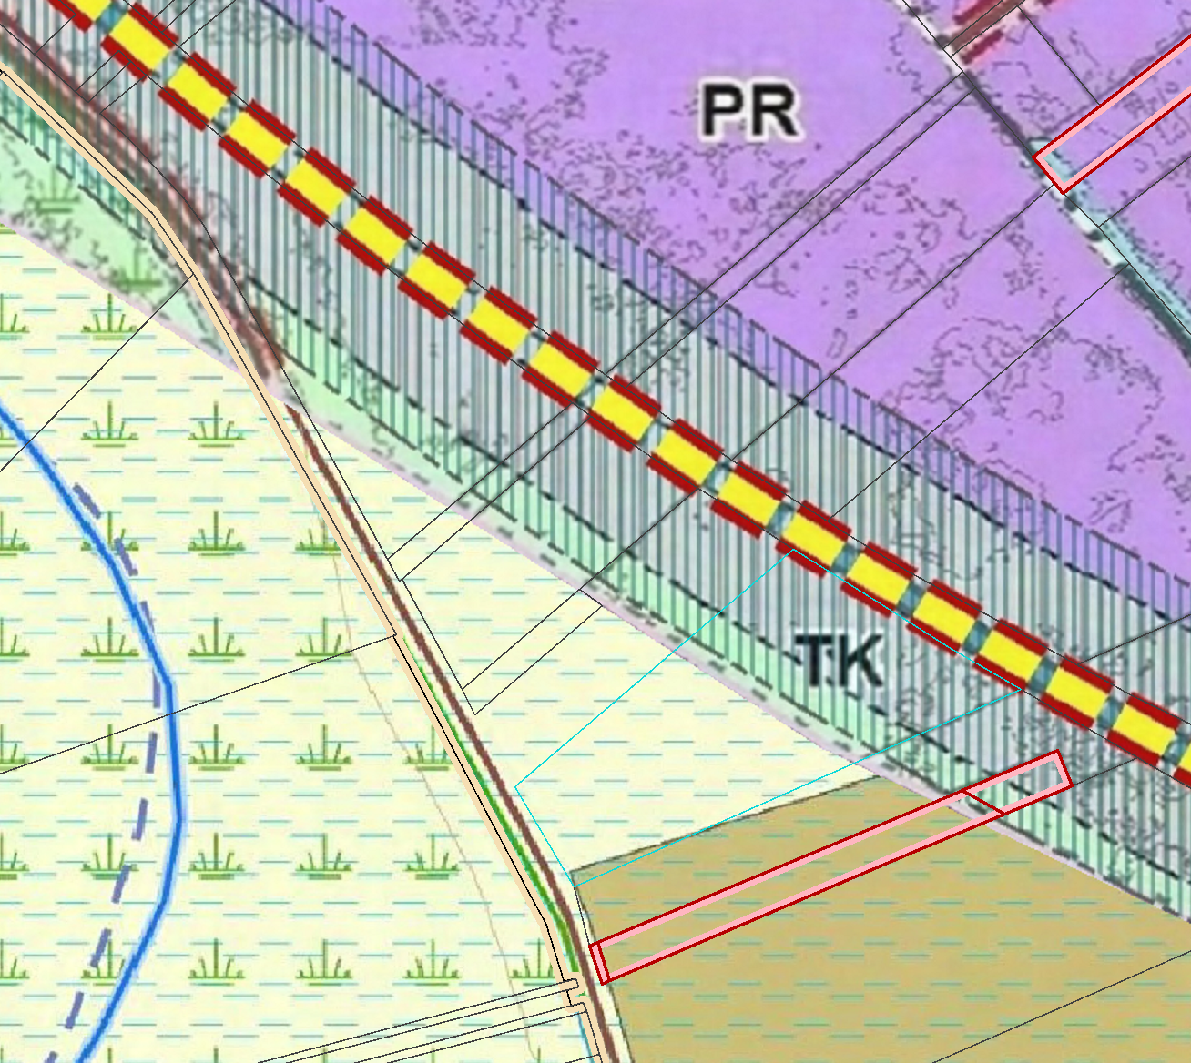
4167/0200:1811






Ištrauka iš Nekilnojamojo turto registro kadastro žemėlapio


